
Tarea 1
syncronized
Mario Sánchez Barroso
2º CFGS DAM
IES Profesor Juan Antonio Carrillo Salcedo
Índice
Hilos & Synchronized 3
Apartado 1 – Cuenta Corriente 3
Apartado 2 – Usuario 4
Apartado 3 – Clase Main 5
Apartado 4 – Quitar método synchronized 5

Hilos & Synchronized
package tarea1;

public class CuentaCorriente {
double saldo;

public CuentaCorriente(double saldo) {
this.saldo = saldo;
}

public int generarAleatorio() {
return (int) (2000 * Math.random())+250;
}

public synchronized void addSaldo(double ingreso) {
System.out.println("\nEl saldo actual es: " + this.saldo + "€");
System.out.println("Saldo a sumar:" + ingreso);
this.saldo = this.saldo + ingreso;
System.out.println("El saldo total es de: " + (this.saldo) + "€");
}

public double getSaldo() throws InterruptedException {
Thread.sleep(generarAleatorio());
return saldo;
}

public void setSaldo(double saldo) throws InterruptedException {
Thread.sleep(generarAleatorio());
this.saldo = saldo;
}

}

Apartado 1 – Cuenta Corriente

Apartado 2 – Usuario
package tarea1;

public class Usuario extends Thread {

CuentaCorriente cc;
double saldo;

public Usuario(CuentaCorriente cc) {
this.cc = cc;
}

@Override
public void run() {
cc.addSaldo(150);
}

}
Clase que extiende de la clase Thread y que implementa el método run que dentro llama al método que añade en este caso 150 al salario de la cuenta.

Apartado 3 – Clase Main
package tarea1;

public class Main {

public static void main(String[] args) {
CuentaCorriente cuenta = new CuentaCorriente(1000);

Usuario u1 = new Usuario(cuenta);
Usuario u2 = new Usuario(cuenta);
Usuario u3 = new Usuario(cuenta);

u1.start();
u2.start();
u3.start();
}

}
Creamos el main donde creamos un objeto cuentaCorriente (monitor) que es el que se comparte con los Usuarios (hilos)

Apartado 4 – Quitar método synchronized
En el método de addSaldo procedemos a quitarle la sintaxis de synchronized
Pasaría algo así:
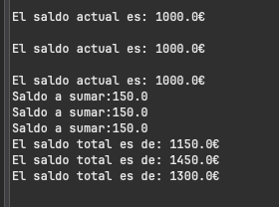
Podemos ver como el resultado en este caso ha sido 1300€ (error) cuando se supone que el resultado correcto debe ser 1450€

Mientras que con el synchronized sería asi:
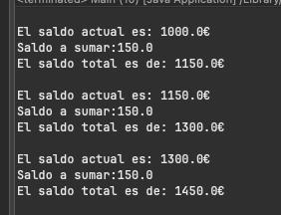
Podemos comprobar como aquí si va en el orden en el que debería y cada hilo entra cuando deben y no se machacan unos a otros.

